温馨提示：
此套题为Word版，请按住Ctrl,滑动鼠标滚轴，调节合适的观看比例，答案解析附后。关闭Word文档返回原板块。
课时提升作业(二十五)
难溶电解质的溶解平衡
(45分钟 100分)
一、单项选择题(本大题共8小题,每小题5分,共40分。在每小题给出的四个选项中,只有一个选项符合题目要求)
1.对饱和AgCl溶液(有AgCl固体存在)进行下列操作后,c(Ag⁺)和K_{sp}(AgCl)均保持不变的是 ( )
A.加热 B.加少量水稀释
C.加入少量盐酸 D.加入少量AgNO₃
【解析】选B。加热促进AgCl固体溶解,c(Ag⁺)和K_{sp}(AgCl)都增大,A错误;加少量水稀释,由于溶液中存在未溶解的AgCl固体,所以溶液仍饱和,故c(Ag⁺)和K_{sp}(AgCl)保持不变,B正确;加入盐酸,Cl⁻会与Ag⁺反应,c(Ag⁺)减小,K_{sp}不变,C错误;加入AgNO₃,c(Ag⁺)增大,K_{sp}不变,D错误。
2.已知25℃时,HF溶液中存在下述关系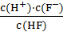=3.6×10⁻⁴mol·L⁻¹,溶度积常数K_{sp}(CaF₂)=1.46×10⁻¹⁰,K_{sp}(AgCl)=1.8×10⁻¹⁰,K_{sp}(AgI)=1.0×10⁻¹⁶。则下列说法中,正确的是 ( )
A.25℃时,0.1 mol·L⁻¹HF溶液中pH=1,K_{sp}(CaF₂)随温度和浓度的变化而变化
B.向1 L 0.2 mol·L⁻¹HF溶液中加入1 L 0.2 mol·L⁻¹CaCl₂溶液,没有沉淀产生
C.AgCl不溶于水,不能转化为AgI
D.常温下,AgCl若要在NaI溶液中开始转化为AgI,则NaI的浓度必须不低于×10⁻¹¹mol·L⁻¹
【解析】选D。A项,HF为弱酸,0.1 mol·L⁻¹HF溶液pH>1,K_{sp}只与温度有关,错误;B项,混合后为0.1 mol·L⁻¹HF溶液,设0.1 mol·L⁻¹的HF溶液中c(F⁻)=c(H⁺)=xmol·L⁻¹,则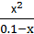=3.6×10⁻⁴,x≈6×10⁻³,混合后c(Ca²⁺)=
0.1 mol·L⁻¹,c(Ca²⁺)·c²(F⁻)=0.1×(6×10⁻³)²=3.6×10⁻⁶>1.46×10⁻¹⁰,应有CaF₂沉淀生成,错误;C项,K_{sp}(AgI)小于K_{sp}(AgCl),AgI比AgCl更难溶于水,AgCl可以转化为AgI,错误;D项,饱和AgCl溶液中,Ag⁺浓度为×10⁻⁵mol·L⁻¹,要想生成AgI沉淀,I⁻的浓度必须不低于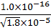mol·L⁻¹,即×10⁻¹¹mol·L⁻¹,正确。
3.(2015·东莞模拟)已知CuSO₄溶液分别与Na₂CO₃、Na₂S溶液的反应情况如下:
CuSO₄+Na₂CO₃ | 主要反应:Cu²⁺+C+H₂OCu(OH)₂↓+CO₂↑
CuSO₄+Na₂CO₃ | 次要反应:Cu²⁺+CCuCO₃↓(几乎不发生反应)
CuSO₄+Na₂S | 主要反应:Cu²⁺+S²⁻CuS↓
CuSO₄+Na₂S | 次要反应:Cu²⁺+S²⁻+2H₂OCu(OH)₂↓+H₂S↑(几乎不发生反应)
据此判断,下列几种物质溶解度大小的比较中正确的是 ( )
A.CuS<Cu(OH)₂<CuCO₃
B.Cu(OH)₂<CuS<CuCO₃
C.CuCO₃<Cu(OH)₂<CuS
D.CuCO₃<CuS<Cu(OH)₂
【解析】选A。离子互换型复分解反应发生的条件之一是向着溶解度更小的方向进行。因此,根据表格中CuSO₄与Na₂CO₃的反应可知,CuCO₃的溶解度大于Cu(OH)₂的溶解度;根据CuSO₄与Na₂S的反应可知,Cu(OH)₂的溶解度大于CuS的溶解度。
4.(2015·沈阳模拟)已知CuS、PbS、HgS的溶度积分别为1.3×10⁻³⁶、9.0×10⁻²⁹、6.4×10⁻⁵³。下列推断不正确的是 ( )
A.向含Pb²⁺、Cu²⁺、Hg²⁺的浓度均为0.010 mol·L⁻¹的溶液中通入硫化氢气体,产生沉淀的顺序依次为PbS、CuS、HgS
B.在硫化铅悬浊液中滴几滴硝酸铜溶液,会生成硫化铜
C.在含Hg²⁺、Cu²⁺、Pb²⁺的溶液中滴加硫化钠溶液,当c(S²⁻)=0.001 mol·L⁻¹时三种金属离子都完全沉淀
D.硫化钠是处理废水中含上述金属离子的沉淀剂
【解析】选A。相同条件下,组成相似的物质,溶度积越小,越易生成沉淀,根据溶度积:PbS>CuS>HgS可知,向含Pb²⁺、Cu²⁺、Hg²⁺的浓度均为0.010 mol·L⁻¹的溶液中通入H₂S气体,产生沉淀的顺序为HgS、CuS、PbS,A错;由于K_{sp}(PbS)>K_{sp}(CuS),故B正确;溶液中被沉淀离子的物质的量浓度小于1×10⁻⁵mol·L⁻¹时,认为该离子沉淀完全,当c(S²⁻)=0.001 mol·L⁻¹时,c(Hg²⁺)=6.4×10⁻⁵⁰mol·L⁻¹,c(Cu²⁺)=1.3×10⁻³³mol·L⁻¹,c(Pb²⁺)=9.0×10⁻²⁶mol·L⁻¹,均小于1×10⁻⁵mol·L⁻¹,故C正确;Na₂S提供的S²⁻可以使三种金属离子沉淀完全,故D正确。
5.(2015·汕尾模拟)已知25℃时,K_{a}(HF)=3.6×10⁻⁴,K_{sp}(CaF₂)=1.46×10⁻¹⁰,现向1 L 0.2 mol·L⁻¹HF溶液中加入1 L 0.2 mol·L⁻¹CaCl₂溶液,则下列说法正确的是 ( )
A.25℃时,0.1 mol·L⁻¹HF溶液的pH=1
B.K_{sp}(CaF₂)随温度和浓度的变化而变化
C.该体系中没有沉淀产生
D.该体系中HF与CaCl₂反应产生沉淀
【解析】选D。氢氟酸是弱电解质,不能完全电离,故pH>1,A错误;K_{sp}(CaF₂)只随温度的变化而变化,B错误;因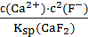>1,故该体系有沉淀产生,C错误。
6.(2015·洛阳模拟)①已知t℃时AgCl的K_{sp}=2×10⁻¹⁰;②在t℃时Ag₂CrO₄在水中的沉淀溶解平衡曲线如图所示。下列说法正确的是 ( )
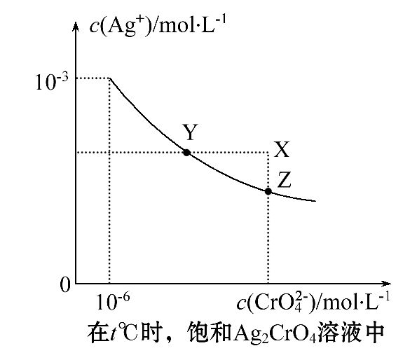
A.在t℃时,Ag₂CrO₄的K_{sp}为1×10⁻⁹
B.在饱和Ag₂CrO₄溶液中加入K₂CrO₄可使溶液由Y点到X点
C.在t℃时,以0.01 mol·L⁻¹AgNO₃溶液滴定20 mL 0.01 mol·L⁻¹KCl和
0.01 mol·L⁻¹K₂CrO₄的混合溶液,Cr先沉淀
D.在t℃时,反应Ag₂CrO₄(s)+2Cl⁻(aq)2AgCl(s)+Cr(aq)的平衡常数K=2.5×10⁷
【解析】选D。依据图象曲线上的数据,结合溶度积常数概念计算即可得到,曲线上的点是沉淀溶解平衡,Ag₂CrO₄的沉淀溶解平衡为Ag₂CrO₄(s)2Ag⁺+Cr;K_{sp}=c²(Ag⁺)·c(Cr)=(10⁻³)²×10⁻⁶=10⁻¹²,故A错误;在饱和溶液中加入K₂CrO₄可使沉淀溶解平衡左移,溶度积常数不变,还是饱和溶液,点应在曲线上,故B错误;依据溶度积常数计算K_{sp}(Ag₂CrO₄)=c²(Ag⁺)·c(Cr)=1×10⁻¹²,K_{sp}(AgCl)=c(Ag⁺)·c(Cl⁻)=2×10⁻¹⁰,
以0.01 mol·L⁻¹AgNO₃溶液滴定20 mL 0.01 mol·L⁻¹KCl和0.01 mol·L⁻¹K₂CrO₄的混合溶液,c(Cr)=0.01mol·L⁻¹,得到c(Ag⁺)=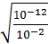=1×10⁻⁵(mol·L⁻¹),
0.01 mol·L⁻¹KCl溶液中,c(Cl⁻)=0.01 mol·L⁻¹,依据溶度积计算得c(Ag⁺)=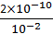=2×10⁻⁸(mol·L⁻¹),所以先析出氯化银沉淀,故C错误;在t℃时,Ag₂CrO₄(s)+2Cl⁻(aq)2AgCl(s)+Cr(aq),离子浓度相同时,依据氯化银的溶度积和Ag₂CrO₄的溶度积计算,K=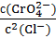=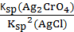=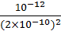=2.5×10⁷,故D正确。
7.(2015·开封模拟)25℃时,K_{sp}(BaSO₄)=1×10⁻¹⁰,K_{sp}(BaCO₃)=2.6×10⁻⁹。该温度下,下列说法不正确的是 ( )
A.向同浓度的Na₂SO₄和Na₂CO₃的混合溶液中滴加BaCl₂溶液,BaSO₄先析出
B.向BaCO₃的悬浊液中加入少量的新制氯水,c(Ba²⁺)增大
C.BaSO₄和BaCO₃共存的悬浊液中,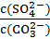=
D.向BaSO₄的悬浊液中加入Na₂CO₃的浓溶液,BaSO₄不可能转化为BaCO₃
【解析】选D。从BaSO₄和BaCO₃沉淀的K_{sp}看,BaSO₄比BaCO₃更难溶,故BaSO₄先析出,A项正确;新制氯水中存在反应Cl₂+H₂OH⁺+Cl⁻+HClO,能够溶解BaCO₃,B项正确;两沉淀共存的溶液中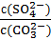=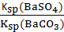=,C项正确;增大C的浓度,c(Ba²⁺)·c(C)大于BaCO₃的溶度积,会出现BaSO₄向BaCO₃的转化,D项错误。
【加固训练】在25℃时,AgCl的白色悬浊液中,依次加入等浓度的KI溶液和Na₂S溶液,观察到的现象是先出现黄色沉淀,最后出现黑色沉淀。已知有关物质的溶度积K_{sp}(25℃)如表所示:

 | AgCl | AgI | Ag₂S
K_{sp} | 1.8×10⁻¹⁰ | 8.3×10⁻¹⁷ | 6.3×10⁻⁵⁰
下列叙述错误的是 ( )
A.沉淀转化的实质就是沉淀溶解平衡的移动
B.溶解度小的沉淀可以转化为溶解度更小的沉淀
C.AgCl固体在等物质的量浓度的NaCl、CaCl₂溶液中的溶解度相同
D.25℃时,在饱和AgCl、AgI、Ag₂S溶液中,所含Ag⁺的浓度不同
【解析】选C。由表中数据可知,AgCl、AgI、Ag₂S的溶解能力依次减弱,则25℃时,饱和AgCl、AgI、Ag₂S溶液中,所含Ag⁺的浓度依次减小。根据现象,AgCl的白色悬浊液中加入KI溶液,出现黄色沉淀,说明AgCl转化成了溶解度更小的AgI;继续加入Na₂S溶液,又出现黑色沉淀,说明AgI转化成了溶解度更小的Ag₂S。综合分析,沉淀转化的实质就是沉淀溶解平衡的移动。AgCl固体在等物质的量浓度的NaCl、CaCl₂溶液中的溶解度是不同的,前者中由于c(Cl⁻)小,AgCl固体的溶解度更大一些。
8.已知难溶性物质K₂SO₄·MgSO₄·2CaSO₄在水中存在如下平衡: K₂SO₄·MgSO₄·2CaSO₄(s)2Ca²⁺+2K⁺+Mg²⁺+4S。不同温度下, K⁺的浸出浓度与溶浸时间的关系如图所示,则下列说法错误的是 ( )
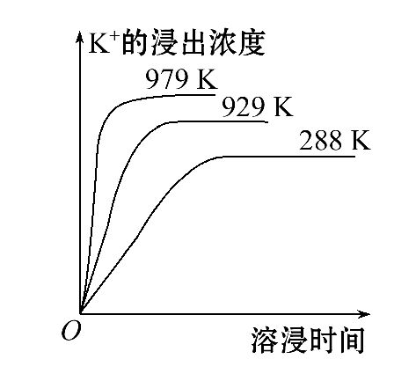
A.向该体系中加入饱和NaOH溶液,溶解平衡向右移动
B.向该体系中加入饱和碳酸钠溶液,溶解平衡向右移动
C.升高温度,反应速率增大,平衡向正反应方向移动
D.该平衡的K_{sp}=c(Ca²⁺)·c(K⁺)·c(Mg²⁺)·c(S)
【解析】选D。根据平衡K₂SO₄·MgSO₄·2CaSO₄(s)2Ca²⁺+2K⁺+Mg²⁺+4S,向该体系中加入饱和NaOH溶液,OH⁻与Mg²⁺结合,生成难溶的Mg(OH)₂沉淀使平衡向右移动,A项正确;向该体系中加入饱和碳酸钠溶液,C与Ca²⁺结合,生成难溶的碳酸钙,使溶解平衡向右移动,B项正确;根据曲线可知,温度越高K⁺的浸出浓度越大,说明该过程是吸热的,故C项正确;该平衡的K_{sp}=c²(Ca²⁺)·c²(K⁺)·c(Mg²⁺)·
c⁴(S),D项错误。
二、双项选择题(本大题共2小题,每小题6分,共12分。在每小题给出的四个选项中,有两个选项符合题目要求)
9.(2015·中山模拟)下列化学实验事实及其解释都正确的是 ( )
A.向AgCl沉淀中加入NaCl固体,AgCl沉淀的溶解度降低
B.向SO₂水溶液中滴加盐酸酸化的BaCl₂溶液,有白色沉淀生成,说明BaSO₃难溶于盐酸
C.向0.1 mol·L⁻¹FeSO₄溶液中滴加少量酸性KMnO₄溶液, KMnO₄溶液褪色,说明Fe²⁺具有氧化性
D.向2.0 mL浓度均为0.1 mol·L⁻¹的KCl、KI混合溶液中滴加1～2滴
0.01 mol·L⁻¹AgNO₃溶液,振荡,沉淀呈黄色,说明AgCl的K_{sp}比AgI的K_{sp}大
【解析】选A、D。A项,向AgCl沉淀中加入NaCl固体,增大了Cl⁻浓度,促使溶解平衡向左移动,降低了AgCl的溶解度,正确;B项的叙述是错误的,在该实验中根本得不到白色沉淀,因为亚硫酸不可能制取盐酸;C项只能说明Fe²⁺具有还原性,因为KMnO₄具有强氧化性,常作氧化剂;D项,沉淀呈黄色,说明沉淀是AgI,也就意味着AgCl的K_{sp}比AgI的大。
10.(2015·惠州模拟)已知:K_{sp}(AgCl)=1.8×10⁻¹⁰,K_{sp}(AgI)=8.5×10⁻¹⁷,K_{sp}(Ag₂CrO₄)=2.0×10⁻¹²。下列有关说法正确的是 ( )
A.相同温度下,饱和溶液中的Ag⁺浓度:AgCl>Ag₂CrO₄>AgI
B.向饱和食盐水中加AgNO₃,形成AgCl沉淀时,溶液中的Ag⁺浓度为1.34×10⁻⁵mol·L⁻¹
C.向含AgI难溶物的溶液中,逐滴加入饱和食盐水,原难溶物会变成白色
D.向含Cl⁻、I⁻和Cr浓度均为0.01 mol·L⁻¹的溶液中,逐滴加入AgNO₃溶液,最先形成AgI沉淀
【解析】选C、D。根据K_{sp}的表达式可计算出各难溶电解质饱和溶液中Ag⁺浓度,AgCl饱和溶液中,c²(Ag⁺)=K_{sp}(AgCl)=1.8×10⁻¹⁰,c(Ag⁺)=1.34×10⁻⁵(mol·L⁻¹),同理可求得AgI饱和溶液中Ag⁺浓度为0.92×10⁻⁸mol·L⁻¹,Ag₂CrO₄饱和溶液中:c²(Ag⁺)×c(Ag⁺)/2=2.0×10⁻¹²,c(Ag⁺)=1.59×10⁻⁴(mol·L⁻¹),A项错误;只有在蒸馏水中加入AgCl至饱和时,Ag⁺的浓度才是1.34×10⁻⁵mol·L⁻¹,B项错误;当加入的饱和食盐水使溶液中c(Ag⁺)·c(Cl⁻)>1.8×10⁻¹⁰时,AgI就会逐渐转化为AgCl,C项正确;根据三种物质的溶度积常数,可知产生沉淀时Ag⁺浓度分别为K_{sp}(AgCl)/c(Cl⁻)=1.8×10⁻¹⁰/0.01=1.8×10⁻⁸(mol·L⁻¹),K_{sp}(AgI)/c(I⁻)=8.5×10⁻¹⁷/0.01=8.5×10⁻¹⁵(mol·L⁻¹),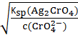=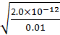=1.414×10⁻⁵(mol·L⁻¹),故最先形成AgI沉淀,D项正确。
三、非选择题(本大题共3小题,共48分)
11.(13分)难溶电解质的溶解平衡属于化学平衡的一种。
(1)已知H₂A在水中存在以下平衡:H₂AH⁺+HA⁻,HA⁻H⁺+A²⁻。常温下CaA的饱和溶液中存在以下平衡:CaA(s)Ca²⁺(aq)+A²⁻(aq) ΔH>0,则该饱和溶液呈 性(填“酸”“碱”或“中”),将溶液放入冰水浴中,则CaA的K_{sp}将 (填“增大”“减小”或“不变”,下同);滴加少量浓盐酸,c(Ca²⁺) 。
(2)含有Cr₂的废水毒性较大,某工厂废水中含5.00×10⁻³mol·L⁻¹的Cr₂。为使废水能达标排放,做如下处理:Cr₂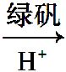Cr³⁺、Fe³⁺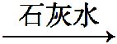Cr(OH)₃、Fe(OH)₃。欲使10 L该废水中的Cr₂完全转化为Cr³⁺,则理论上需要加入 g FeSO₄·7H₂O。若处理后的废水中残留的c(Fe³⁺)=2×10⁻¹³mol·L⁻¹,则残留的Cr³⁺的浓度为 mol·L⁻¹(已知:一定温度时K_{sp}[Fe(OH)₃]=4.0×10⁻³⁸,
K_{sp}[Cr(OH)₃]=6.0×10⁻³¹)。
【解析】(1)因A²⁻能水解,故该盐溶液呈碱性,又因溶解平衡吸热,故降温时K_{sp}减小;当向体系中加入HCl时,A²⁻与H⁺结合导致其浓度减小,溶解平衡向右移动,c(Ca²⁺)增大。
(2)依得失电子守恒原理得:10 L×5.00×10⁻³mol·L⁻¹×6=n(FeSO₄·7H₂O)×1,故m(FeSO₄·7H₂O)=0.3 mol×278 g·mol⁻¹=83.4 g。当形成两种沉淀时,溶液中的OH⁻与两种沉淀的溶解平衡有关,即
c(Fe³⁺)=2×10⁻¹³mol·L⁻¹时,c³(OH⁻)=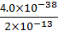=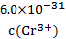,故c(Cr³⁺)=3×10⁻⁶mol·L⁻¹。
答案:(1)碱 减小 增大
(2)83.4 3×10⁻⁶
12.(17分)(2015·中山模拟)已知难溶电解质在水溶液中存在溶解平衡:M_{m}A_{n}(s)mM^{n+}(aq)+nA^{m-}(aq) K_{sp}=c^{m}(M^{n+})·c^{n}(A^{m-}),称为溶度积。
某学习小组欲探究CaSO₄沉淀转化为CaCO₃沉淀的可能性,查得如下资料:(25℃)

难溶电解质 | CaCO₃ | CaSO₄
K_{sp} | 2.8×10⁻⁹ | 7.1×10⁻⁵
实验步骤如下:
①往100 mL 0.1 mol·L⁻¹的CaCl₂溶液中加入100 mL 0.1 mol·L⁻¹的Na₂SO₄溶液,立即有白色沉淀生成。
②向上述悬浊液中加入固体Na₂CO₃3 g,搅拌,静置,沉淀后弃去上层清液。
③再加入蒸馏水搅拌,静置,沉淀后再弃去上层清液。
④ ____________________________________________________________。
(1)由题中信息K_{sp}越大,表示电解质的溶解度越 (填“大”或“小”)。
(2)写出第②步发生反应的化学方程式: _________________________________
_________________________________________________________________。
(3)设计第③步的目的是 ______________________________________________
_________________________________________________________________。
(4)请补充第④步操作及发生的现象: ___________________________________
_________________________________________________________________。
【解析】由K_{sp}表达式不难看出其与溶解度的关系。在硫酸钙的悬浊液中存在:CaSO₄(s)S(aq)+Ca²⁺(aq),而加入Na₂CO₃后,溶液中C浓度较大,而CaCO₃的K_{sp}较小,故C与Ca²⁺结合生成沉淀,即C+Ca²⁺CaCO₃↓。既然是探究性实验,必须验证所推测结果的正确性,故设计了③④步操作,即验证所得固体是否为碳酸钙。
答案:(1)大
(2)Na₂CO₃(aq)+CaSO₄(s) Na₂SO₄(aq)+CaCO₃(s)
(3)洗去沉淀中附着的S
(4)向沉淀中加入足量的盐酸,沉淀完全溶解,并生成无色无味气体
13.(18分)(2015·大庆模拟)(1)用于电解的食盐水需先除去其中的Ca²⁺、Mg²⁺、S等杂质。除杂操作时,往粗盐水中先加入过量的 (填化学式),至沉淀不再产生后,再加入过量的Na₂CO₃和NaOH,充分反应后将沉淀一并滤去。经检测发现滤液中仍含有一定量的S,其原因是 。
[已知:K_{sp}(BaSO₄)=1.1×10⁻¹⁰,K_{sp}(BaCO₃)=5.1×10⁻⁹]
(2)为分析某铜合金的成分,用酸将其完全溶解后,用NaOH溶液调节pH,当pH=3.4时开始出现沉淀,分别在pH为7.0、8.0时过滤沉淀。结合下图信息推断该合金中除铜外一定含有 。
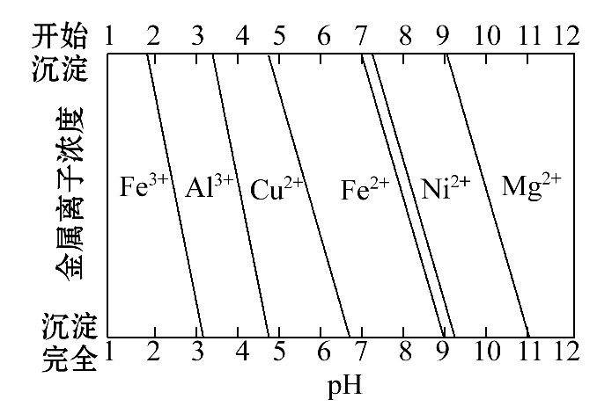
(3)已知25℃时K_{sp}[Mg(OH)₂]=1.8×10⁻¹¹,
K_{sp}[Cu(OH)₂]=2.2×10⁻²⁰。在25℃下,向浓度均为0.1 mol·L⁻¹的MgCl₂和CuCl₂混合溶液中逐滴加入氨水,先生成 沉淀(填化学式),生成该沉淀的离子方程式为 ___________________________________________________________
_________________________________________________________________。
【解析】(1)根据提纯的流程可知,先加入的试剂是除去杂质S,在不引入新的杂质的前提下,滴加的试剂是BaCl₂。根据所给K_{sp}(BaSO₄)=1.1×10⁻¹⁰和K_{sp}(BaCO₃)=5.1×10⁻⁹,二者相差不大,又由于溶液中存在大量的C,所以会导致BaSO₄(s)转化为BaCO₃(s),这时溶液中就出现了S。(2)用酸完全溶解某铜合金,此处所用酸应是稀硝酸,所得溶液用NaOH溶液调节pH,当pH=3.4时才开始出现沉淀,从图中信息可知该合金中一定含有Al,不含Fe;分别在pH为7.0、8.0时过滤沉淀,从图中信息来看,该合金还含有Ni。(3)因为K_{sp}[Cu(OH)₂]<K_{sp}[Mg(OH)₂],所以先生成Cu(OH)₂沉淀。
答案:(1)BaCl₂ 根据所给K_{sp}(BaSO₄)=1.1×10⁻¹⁰和K_{sp}(BaCO₃)=5.1×10⁻⁹,二者相差不大,又由于溶液中存在大量的C,所以会导致BaSO₄(s)转化为BaCO₃(s),这时溶液中就出现了S
(2)Al、Ni
(3)Cu(OH)₂
Cu²⁺+2NH₃·H₂OCu(OH)₂↓+2N
关闭Word文档返回原板块

